Escola Municipal de Educação Básica Augustinho Marcon
Catanduvas(SC), julho de 2020.
Diretora: Tatiana M. B. Menegat.
Assessora Técnica-Pedagógica: Maristela Apª. B. Baraúna.
Assessora Técnica-Administrativa: Margarete P. Dutra.
Professora: Jaqueline Demartini
1º ano

ATIVIDADE DE INGLÊS - 1º ANO – 13/07 À 17/07
CATANDUVAS, JULY 14TH 2020
TODAY IS TUESDAY
SHAPES – FORMAS GEOMÉTRICAS
- ATIVIDADE 1 – PINTE AS SHAPES – FORMAS GEOMÉTRICAS – COM A COR INDICADA. DEPOIS CONTE CADA UMA E PINTE O GRÁFICO CONFORME A QUANTIDADE.
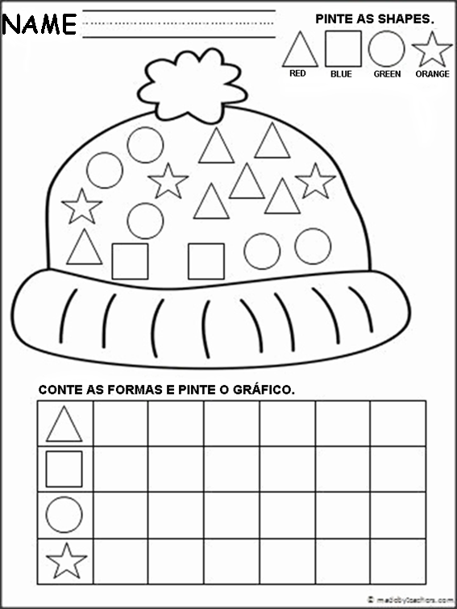

VAMOS DANÇAR E CANTAR UMA MÚSICA SOBRE AS SHAPES!
DANCING SHAPES: https://www.youtube.com/watch?v=VGDiUaku3bQ
DANCE WITH SHAPES: https://www.youtube.com/watch?v=0B6Ge0FzHG0

